赛轮集团·2023届秋季校园招聘简章
- 集团简介：
赛轮集团成立于 2002 年，是国家橡胶与轮胎工程技术研究中心科研示范基地，同时也是国内首家集新材料、新技术、新装备、新工艺、新管理模式于一体的信息化生产示范基地。集团以“做一条好轮胎”为使命，致力于为全球轮胎用户提供更优质的产品与服务，以先进的技术推动橡胶轮胎行业高质量发展。
中国首家 A 股上市民营轮胎企业（股票代码：601058），全国前三
首家在国外建厂的中国轮胎企业
掌握全球最大规格 —— 63吋巨型工程子午胎核心技术
全球首个投入使用的橡胶工业互联网平台 ——“橡链云”平台
采用世界首创液体黄金®新材料制备的轮胎，达欧洲标签法最高等级AA级
- 招聘对象
1.面向人群：2023届海内外本硕博毕业生（含21、22届毕业生未就业人员）
国内高校优秀应届毕业生：2023 年 1 月 1 日至 2023 年 12 月 31 日期间毕业
海外高校优秀应届毕业生：2022 年 8 月 1 日至 2023 年 12 月 31 日期间毕业
2.人才需求：
序号 | 需求领域 | 需求人数 | 需求专业 | 学历要求
1 | 工艺管理领域 | 15 | 理工类专业，高分子材料与工程、化学工艺、车辆工程、力学、应用数学、机械设计、自动化、橡胶工艺专业优先 | 本科及以上
2 | 设备管理领域 | 20 | 热能与动力工程、测控、电气工程及自动化、机电、机械等相关专业优先 | 本科及以上
3 | 热电管理领域 | 10 | 电气自动化、能源动力相关专业 | 本科及以上
4 | 生产管理领域 | 5 | 工业工程、机械设计、精益管理、供应链管理、物流管理、高分子、化学相关专业优先 | 本科及以上
5 | 供应链管理领域 | 2 | 供应链管理、物流管理、国际贸易专业等相关专业优先 | 本科及以上
6 | 人力资源领域 | 2 | 人力资源管理、工商管理、理工科相关专业优先 | 本科及以上
7 | 销售领域 | 10 | 理工类专业，高分子材料、化学工艺、车辆工程、力学、应用数学、机械设计、自动化、橡胶工艺等相关专业优先 | 本科及以上
3.工作地点：
沈阳、青岛、潍坊、东营、海外

- 发展途径：
1、专业路径：零基础培养学习发展方向的岗位专业技能，快速转变身份进入角色，成为相应岗位合格人才。
2、管理路径：通过1-2年的快速培养能胜任基层管理岗位，3-5年内胜任中层管理干部，逐渐成为管理干部。
- 薪酬福利：
1、薪酬：
本科生：年薪7万起
研究生：年薪10万起
根据个人能力谈心，上不封顶
2、福利：
住房：提供住宿；
福利：六险一金、十三薪、免费班车、过节福利、年度体检、出国游学等；
培训：大学生训练营、实习培训、岗前培训、在岗培训、轮岗培训、外部培训、学历深造等；
租房补助（沈阳市人才引进政策）：硕士生1200元/月，本科生600元/月，期限3年；
购房补助（沈阳市人才引进政策）：首次购房，硕士生4万，本科生2万。
- 招聘流程
1.应聘环节：
网申投递—面试—测评—offer
2.网申地址：
PC端：http://zhaopin.sailuntire.com
移动端：微信公众号“赛轮集团招聘”— “校园招聘”—“校招岗位”-选择“沈阳方向各领域”的适合岗位投递（扫描二维码区域）
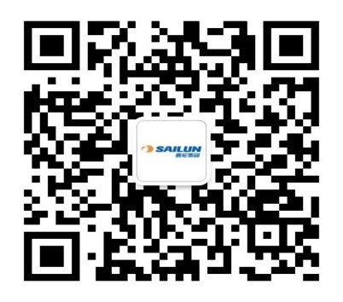

3.赛轮沈阳工厂联系方式：
联系人：郭经理
电话：18540028598（微信同步，亦可投递简历）
公司地址：沈阳经技术开发区沈西三东路2号橡胶工业园

